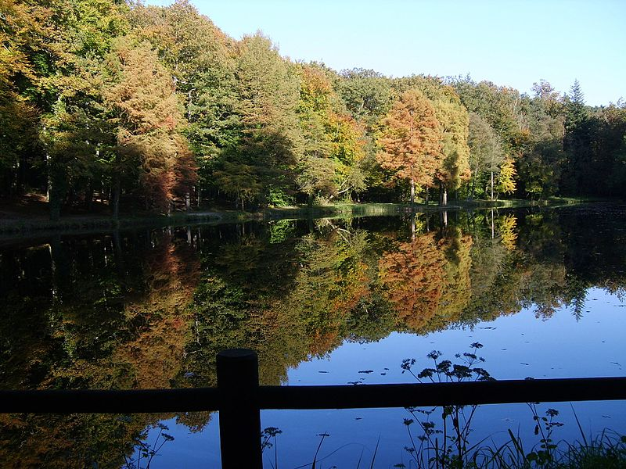

Le Perche, beauté et bonheur.

C'est une région fabuleuse où règne une certaine sérénité,

Mélange de nature et d'architecture d'un glorieux passé.

Le manoir de Courboyer à Noce est bien conservé,

Né au XVe siècle, il est là pour en témoigner.

Fier et majestueux, il triomphe dans un écrin vert anglais

Où la végétation flirte avec les petits villages enchantés.

La Perrière et ses jolies maisons de haies d'arbres entourées

Transpire la plénitude, tout est synonyme de félicité.

Les limites de parcelles sont savamment arborées

Pour la vitalité de la faune, les oiseaux et leurs mélopées.

Le village offre des rues au charme bucolique empreint de beauté,

Des murs de vieilles pierres ou crépis aux tons jaunâtres pleins de clarté

Accompagnent notre promenade, le cœur et l'âme transcendés.

Moustiers au Perche est très fleuri, il est dominé

Par son ancestrale église qui a résisté aux années.

A Mortagne au Perche, l'église Notre Dame est démesurée.

Singulière, elle accroche mon attention pour l'absence de clocher,

Cependant, elle est magnifique, façonnée d'attraits dans son originalité.

Bellême et sa forêt splendide au bord d'un lac azuré

Protégé du vent, ses flots déploient un miroir parfait

Qui idéalise à merveille la végétation reflétant sa majesté

A la surface inerte, pour un plaisir visuel d'une grande pureté.

La basilique Notre Dame de Montligeon est une rareté,

Son esthétique architectural néogothique est raffiné.

Pour un weekend de rêve et bien oxygéné,

Je vous conseille le Perche et son calme assuré.

